今日动态 2024.1.2

**晨间来园篇：**

今天来园22人，2人请假。今天早上来园，孩子们能够自主入园进入班级，孩子们进入班级后能够自主签到、放水杯、绕水杯带。

**区域游戏篇：**

|  |  |  |
| --- | --- | --- |
|  |  |  |
| 科探区：颜色变变变、魔力磁铁 | 益智区：雪花四子棋 | 走廊科探：比萨斜塔 |
|  |  |  |
| 桌面建构区：雪花片 | 美工区：泥工 | 图书区：阅读绘本 |
|  |  |  |
| 万能工匠区：小狗 | 地面建构区：动物园 |  |

**户外活动篇：大风车滑梯**

|  |  |  |
| --- | --- | --- |
|  |  |  |
|  |  |  |

今天小朋友玩的是大风车滑梯，孩子们通过走、跑、跳、爬等运动，提高了幼儿的运动能力，孩子们知道热要及时脱衣服擦汗，及时喝水。

**集体活动篇：美术：梅花**

这是一节吹画、点画活动。冬天是梅花开放的季节，梅花是中国十大名花，与兰、竹、菊一起列为四君子，与松、竹并称为“岁寒三友”。 梅花的花色有紫红、粉红、淡黄、淡墨、纯白等多种颜色，有的艳如朝霞，有的白似瑞雪，有的绿如碧玉。梅花树皮漆黑而多糙纹，其枝虬曲苍劲嶙峋、风韵洒落，梅花枝条多变而有规律，呈现出一种很强的力度和线的韵律感。

在活动中，**陈语垚、夏我杺、衣佳欢、蔡铭泽、徐菲梵、何安瑾、蔡铭豪、季千予、靳一哲、李若伊、张雨歆、黄铭宇、邢锦、董奂廷、梁礼煊、孙明祺、吴颀、肖茗皓、王兴诚、陆俊阳、卢文汐、龚奕欣**小朋友学习用吹画和手指点画的方法表现梅树和梅花，并体验吹画的乐趣，培养幼儿吹画的兴趣。

|  |  |  |
| --- | --- | --- |
|  |  |  |

**生活活动篇：**

1.点心情况

今天的上午点心是鲜牛奶、自选饼干、碧根果，下午点心是青菜肉末年糕汤，水果是车厘子、甜橙。

2.午餐情况

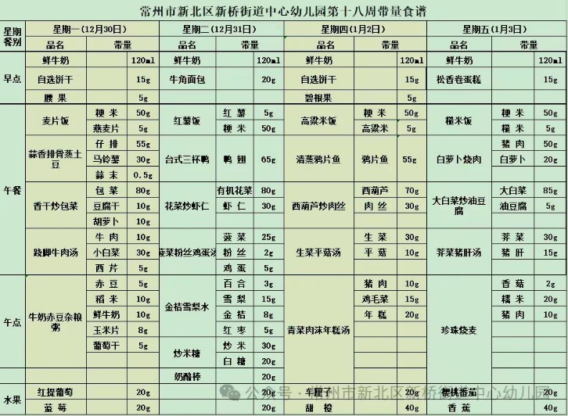午餐是高粱米饭、清蒸鸦片鱼、西葫芦炒肉丝、生菜平菇汤。孩子们现在能够预估自己的饭量，根据自己的情况调整盛饭量，并且能够安静有序地吃完自己的饭菜。

大部分孩子已能够较好地使用筷子，还有两位小朋友**蔡铭泽、吴颀**需要在家中多多练习抓握筷子的正确手法哦！

3.午睡情况

今天大部分小朋友都在12：40前入睡，个别孩子在老师的陪伴下稍晚入睡。

**家长寄语：**

1.天气寒冷，请家长给孩子及时增添衣物哦！

2.动态上的照片，仅作为老师观察时的随拍，并不是所有孩子的照片都会呈现，家长可重点关注孩子的各项能力发展情况。